**Implementasi Arduino dengan Fungsi Input dan Output**

Praktikum kali ini dilaksanakan pada tanggal 19 April 2016, di ruangan Laboratorium Pemrograman Sistem Informasi, ITS. Topik yang akan dibahas adalah fungsi input dan output dengan menggunakan beberapa alat bantu, sebagai berikut:

1. Board Arduino Uno
2. Wafer board
3. Buzzer
4. Sensor ultrasonic
5. Sensor temperatur
6. Sensor cahaya
7. Infrared

Namun, karena keterbatasan waktu dan source code, maka sensor cahaya dan infrared tidak dibahas paa praktikum ini. Sehingga pada praktikum kali ini terdapat dua bahasan utama, yaitu sensor jarak dengan menggunakan sensor ultrasonik dan buzzer, serta sensor temperatur. Berikut adalah dokumentasi grafis pada praktikum kali ini.

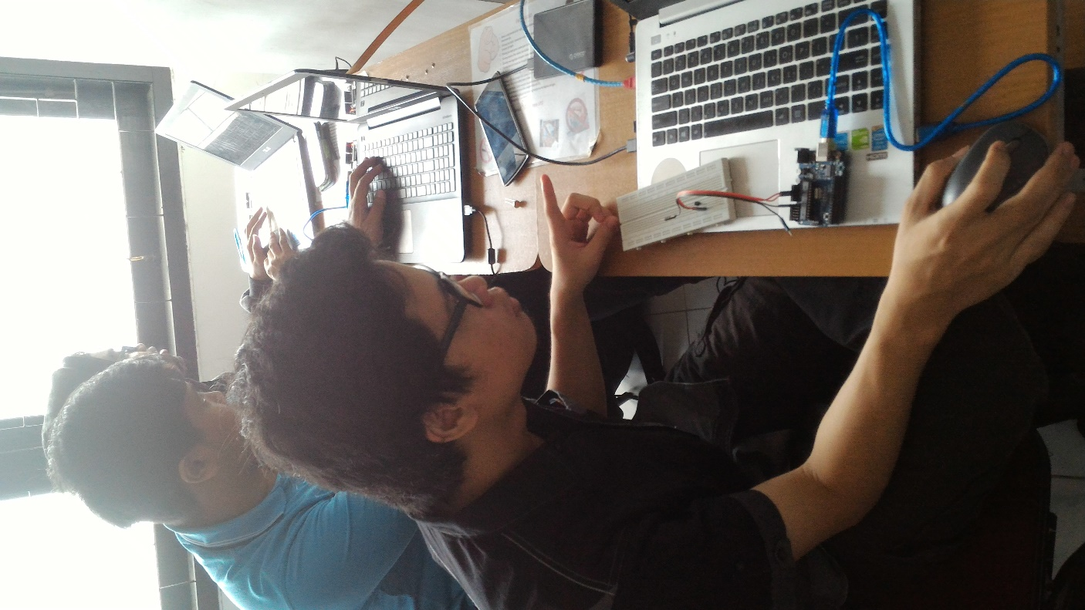

Gambar Percobaan pembuatan sensor temperatur

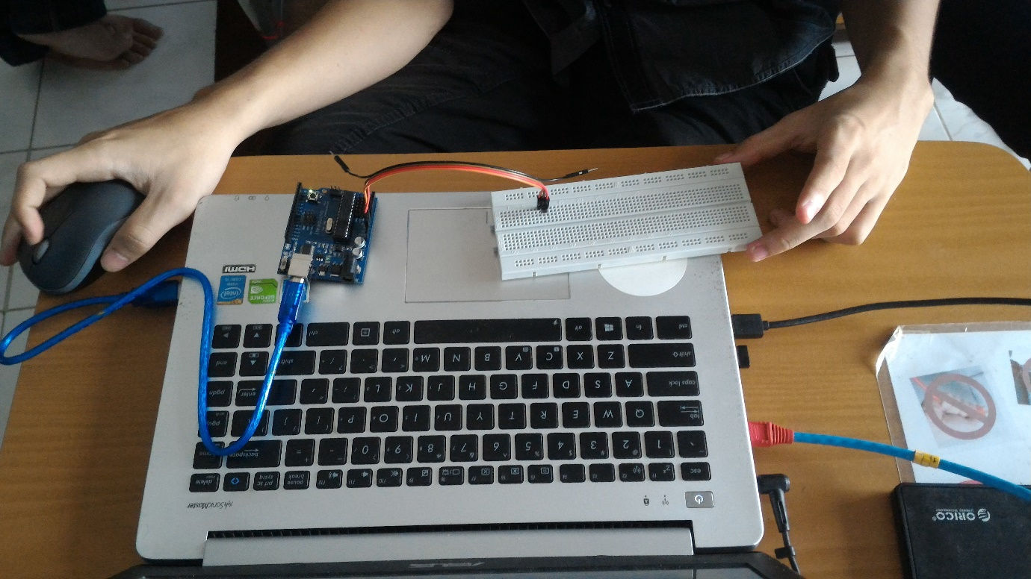

Gambar Contoh Rangkaian Sensor Temperatur

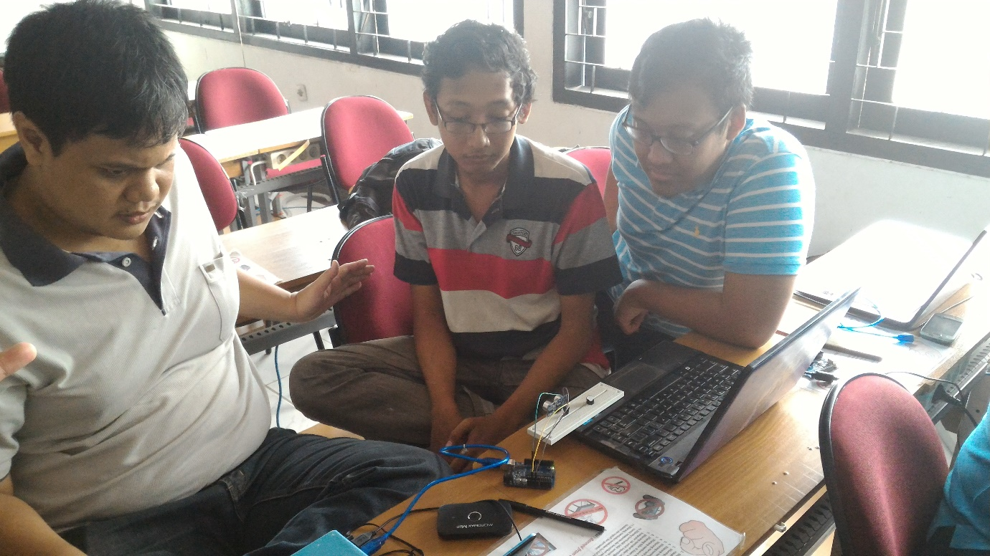

Gambar Percobaan pembuatan sensor ultrasonic dengan output suara

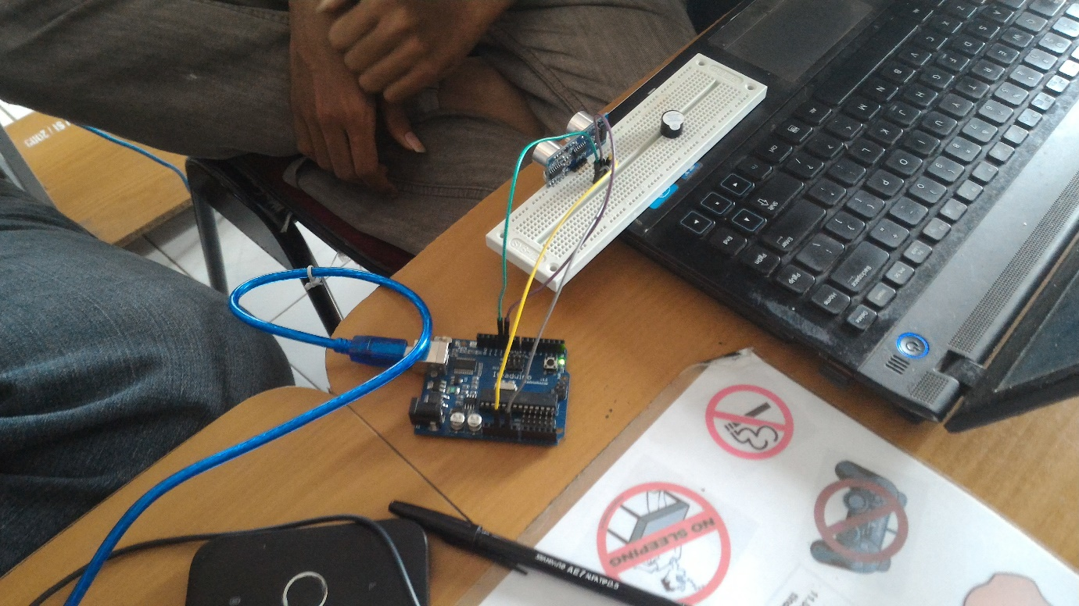

Gambar Contoh Rangkaian sensor ultrasonic

**Source Code Parking Detector Sensor**

#define echoPin 8 // echopin

#define trigPin 7 //triggerpin

int maximumRange = 200;

int minimumRange = 0;

long duration =0;

long distance =0;

void setup() {

// put your setup code here, to run once:

Serial.begin(9600);

pinMode(trigPin,OUTPUT);

pinMode(echoPin,INPUT);

}

void AntoDectector(unsigned char distance){

int piezopin = 9;

tone(piezopin,1000,50);

delay(1000-distance*100);

}

void loop() {

digitalWrite(trigPin,LOW);

delayMicroseconds(2);

digitalWrite(trigPin,HIGH);

delayMicroseconds(10);

duration = pulseIn(echoPin,HIGH);

distance = duration/58.2;

Serial.println(duration);

Serial.println(distance);

delay(50);

if(distance<10){

tone(9,1000,50);

delay(distance*100-distance*75);

}

}

**Source Code Sensor Suhu**

//TMP36 Pin Variables

int sensorPin = 0; //the analog pin the TMP36's Vout (sense) pin is connected to

//the resolution is 10 mV / degree centigrade with a

//500 mV offset to allow for negative temperatures

/*

* setup() - this function runs once when you turn your Arduino on

* We initialize the serial connection with the computer

*/

void setup()

{

Serial.begin(9600); //Start the serial connection with the computer

//to view the result open the serial monitor

}

void loop() // run over and over again

{

//getting the voltage reading from the temperature sensor

int reading = analogRead(sensorPin);

// converting that reading to voltage, for 3.3v arduino use 3.3

float voltage = reading * 5.0;

voltage /= 1024.0;

// print out the voltage

Serial.print(voltage); Serial.println(" volts");

// now print out the temperature

float temperatureC = (voltage - 0.5) * 10 ; //converting from 10 mv per degree wit 500 mV offset

//to degrees ((voltage - 500mV) times 100)

Serial.print(temperatureC); Serial.println(" degrees C");

delay(1000); //waiting a second

}

**Source Code Sensor Ultrasonik**

#define echoPin 8 // echopin

#define trigPin 7 //triggerpin

int maximumRange = 200;

int minimumRange = 0;

long duration,distance;

void setup() {

// put your setup code here, to run once:

Serial.begin(9600);

pinMode(trigPin,OUTPUT);

pinMode(echoPin,INPUT);

}

void loop() {

digitalWrite(trigPin,LOW);

delayMicroseconds(2);

digitalWrite(trigPin,HIGH);

delayMicroseconds(10);

duration = pulseIn(echoPin,HIGH);

distance = duration/58.2;

Serial.println(duration);

Serial.println(distance);

delay(50);

}